Государственные и частные структуры в дерматовенерологии.
Югай О.Б., заведующая Усольским
консультативно-диагностическим отделением
Охрана здоровья граждан - обязательное и неотъемлемое условие развития цивилизованного общества. В России государство возлагает на себя ответственность и гарантирует охрану здоровья каждого человека. Эти положения закреплены в Конституции РФ и иных законодательных актах.
Выполнение задач по охране здоровья населения не может быть возложено только на здравоохранение. Это дело государства и общества в целом, однако здравоохранению в решении этих задач должна принадлежать ведущая и координирующая роль.
В зависимости от форм собственности и источников финансирования выделяют три системы здравоохранения:
1) государственную (находящиеся в государственной собственности лечебно-профилактические, научно-исследовательские, образовательные, аптечные, санитарно-профилактические учреждения и некоторые другие федеральные учреждения);
2) муниципальную (муниципальные органы управления здравоохранением и находящиеся в муниципальной собственности лечебно-профилактические, научно-исследовательские, аптечные, образовательные и другие учреждения);
3) частную (субъекты здравоохранения, имущество которых находится в частной собственности, а также лица, занимающиеся частной медицинской или фармацевтической деятельностью).

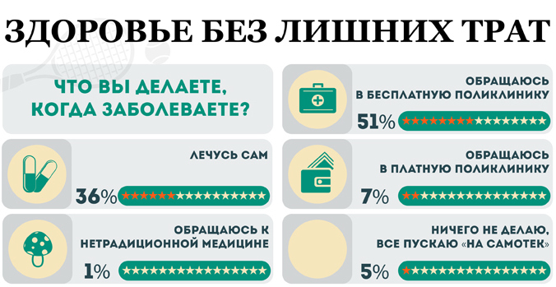
Выделение государственной, муниципальной и частной систем здравоохранения достаточно условно, поэтому правильнее считать, что в Российской Федерации действует единая система здравоохранения, подчиненная решению целого комплекса задач, а внутри этой системы имеются три сектора: государственный, муниципальный и частный.
Медицинский рынок в цифрах:
98% граждан России владеют полисами ОМС.
От 40 до 51% жителей крупных городов пользуются платными медицинскими услугам

70% лечатся в бесплатных государственных или ведомственных учреждениях.
25% всего российского рынка платных медицинских услуг приходится на Москву.
Рынок платных медицинских услуг в 2011-2012 г. оценивался в 450-500 млрд. руб.
10% коммерческой медицины РФ занимают 30 крупнейших клиник.
Темп роста платных медицинских услуг за 5 лет составил 27%.
Развитие дерматовенерологии в нашей стране представляет единый процесс, обусловленный прогрессом различных областей медицинских знаний. Отечественная дерматовенерология, как и вся отечественная наука, развивалась в контакте с мировой наукой. Обобщение богатого опыта отечественной дерматовенерологии представляет огромный интерес, имеет большое научно-познавательное, теоретическое, а также социально-культурное значение.

В Иркутской области государственные структуры в дерматовенерологии представлены диспансерами. Крупнейшим из которых является Иркутский областной кожно-венерологический диспансер с консультативно-диагностическими и стационарными отделениями в Иркутске, Ангарске, Усолье - Сибирском, Черемхове и Тулуне, а так же Иркутское отделение лечебной косметологии, отделение медосмотров иностранных граждан и подростковый специализированный центр профилактики и лечения инфекций, передаваемых половым путем. Кожно-венерологические диспансеры наряду с работой в системе ОМС, оказывают платные медицинские услуги, отсутствующие в перечне территориальной программы государственных гарантий.
Частные учреждения оказывающие дерматологическую помощь представлены многочисленными лечебно-диагностическими центрами и кабинетами ( Он Клиник, Байкалмед, Первая мужская клиника, Статус-Мед и др.).

